重庆建峰化工股份有限公司
国家重点监控企业自行监测方案

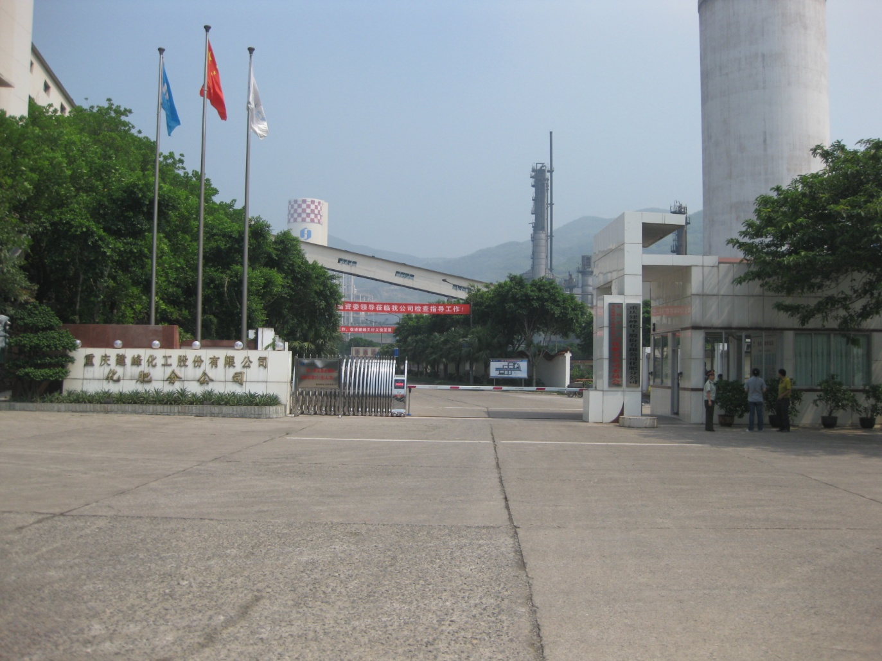

二O二二年

编 制 单 位（公章）： 重庆建峰化工股份有限公司

审 核 单 位（公章）：

签 发 人： 李鹍

电 话： 72593300
传 真： 72591019
地 址： 重庆市涪陵区白涛街道办事处
邮 编： 408601

目 录

一、基本情况 - 4 -
二、自行监测内容 - 5 -
2.1 污染源手工监测点位、指标和频次 - 5 -
2.2 污染源自动监测点位、指标和频次 - 6 -
2.3 周边环境质量监测点位、指标和频次 - 9 -
2.4 质量控制 - 9 -
2.4.1 手工监测质量控制 - 9 -
2.4.2 自动监测质量控制 - 10 -
2.5 监测方法、依据和仪器 - 11 -
2.5.1 手工监测方法、依据和仪器 - 11 -
2.5.2 自动监测方法、依据和仪器 - 12 -
2.6 评价标准、依据及其限值 - 13 -
2.6.1 手工监测评价标准、依据及其限值 - 13 -
2.6.2 自动监测评价标准、依据及其限值 - 16 -
三、监测点位及厂区平面图 - 17 -
四、监测结果公开时限 - 18 -
4.1手工监测结果公开时限 - 18 -
4.2 自动监测结果公开时限 - 18 -

根据《国家重点监控企业自行监测及信息公开办法（试行）》（以下简称“自行监测办法”）和《“十二五”主要污染物总量减排监测办法》要求， 重庆建峰化工股份有限公司为规范自行监测及信息公开行为，自觉履行法定义务和社会责任，特制定本监测方案。

一、基本情况
重庆建峰化工股份有限公司厂区占地面积约29.5hm2，分别建设有年产30万吨合成氨/52万吨尿素装置（简称一化）、年产45万吨合成氨/80万吨尿素装置（简称二化），两套3万t/a三聚氰胺生产装置，一套欧技技术高压法，配套小尿素生产装置（2018停用），一套采用气相淬冷常压一步法联产碳酸氢铵工艺配套11万t/a碳酸氢铵装置（碳酸氢铵装置未投运），2013年7月通过重庆市环境保护局环保验收。配套建设2400m3/d的废水处理装置。
一化合成氨采用美国布朗公司的深冷净化工艺，尿素采用意大利斯拉姆公司的氨汽提法工艺，1996年通过国家环保总局的环保验收。
二化合成氨采用美国KBR公司的净化工艺技术，尿素采用荷兰斯塔卡邦公司的带池式冷凝器的改良型CO2汽提工艺，2013年1月通过环境保护部的环保验收。
废水处理装置采用化学沉淀法+CASS工艺处理技术，2011年通过重庆市涪陵区环境保护局的污染治理设施验收，2018年进行技术改造，将原有化学沉淀法+CASS工艺处理技术改为A/O工艺，降低总氮总磷控制指标。
企业基础信息见表1-3-1。
表1-3-1 企业基础信息表
企业名称（所属集团） | 重庆建峰化工股份有限公司（建峰工业集团）
法人代表 | 李鹍
建设地点 | 重庆涪陵白涛街道办事处 |  |  |  | 邮编 | 408601
中心经纬度 | 中心经度 107°30′15″ 中心纬度29°33′43
联系人 | 梁善久 |  | 联系电话 |  | 座机：72593300
联系人 |  |  |  |  | 手机：15330539892
所属行业 | 氮肥制造业
国控类型 | □废水 □废气 □重金属 □污水处理厂 其它 市控
主要产品 | 尿素、三聚氰胺
设计（实际）生产能力 | 一化年产30万合成氨、52万吨尿素；二化年产45万吨合成氨、80万吨尿素；3万t/a三聚氰胺，配套11万t/a碳酸氢铵装置（停用）
企业职工数 | 890
生产周期 | 8000h
企业年产值 | 32亿元
建厂时间 | 1993
环评时间 | 一化1985.10.21、二化2006.6.22、三聚氰胺2011.3.1
验收时间 | 一化1996.5.30、二化2013.1.31、三聚氰胺2013.7.1
自行监测类型 | 废水 有组织废气 无组织废气 □厂界噪声  □周边环境水□周边环境空气 □周边环境噪声 □周边环境土壤
自行监测方式 | 自测 第三方， （重庆国环环境监测有限公司）
是否安装自动监测设备 | 是 □否 | 自动监测设备类型和监测项目 |  | 废水，项目：氨氮、COD、流量、总磷、总氮 、pH  □废气，项目：
周边环境情况 | 方位 | 距场界距离（单位） |  | 名称
周边环境情况 | 东北 | 2200米 |  | 陈家坝
周边环境情况 | 南 | 1550米 |  | 816厂指挥部
周边环境情况 | 西南 | 2500米 |  | 白涛新镇
周边环境情况 | 北 | 4000米 |  | 李子坪

二、自行监测内容

2.1 污染源手工监测点位、指标和频次
按照国家、地方污染物排放（控制）标准，结合行业特点和中国核工业建峰化工总厂年产45万吨合成氨、80万吨尿素项目环境影响报告书和国营八一六大型化肥厂环境影响初步予断评价报告书、验收批复以及重庆市涪陵区人民政府批复的排污许可证要求，我司可以自行开展手工监测，手工监测均由我司质量检验部负责监测，主要监测废水、废气。废气委托有资质的监测机构代其开展自行监测。监测点位、指标和频次见表2-1。

2.2 污染源自动监测点位、指标和频次
废水：我司废水处理站配置有自动监测设施，自动监测设施运行维护由重庆绿满佳环保工程有限公司负责，废水处理站自动监测设施主要监测废水中氨氮、COD、总磷、总氮、PH、流量。其中PH在线仪量程范围为0.00～14.00、氨氮在线分析仪量程范围为2-120 mg/L、COD在线分析仪量程范围为2-120 mg/l、总磷在线分析仪量程范围为0-10 mg/l、总氮在线分析仪量程范围为0-50 mg/l、流量计在线仪量程为0～2000m³/h。
全天连续自动监测，每2小时由监测设备自动取一次水样，分析出一个监测数据，数据采集仪可保存一年以上小时均值。
污染源监测指标见表2-1。
表2-1 监测点位、指标和频次
类别 | 排放口编号 | 污染源 | 监测点位 | 自动监测指标 | 手工监测指标 | 监测频次
废水 | DW001 | 生产生活废水 | 废水处理站总排口★A1 | COD、氨氮、  总磷、总氮、  PH：6-9 |  | 在线设备PH、COD、氨氮、总磷、总氮；在线仪表故障时，人工监测6h/次
 |  |  |  | / | 悬浮物 | 1次/周
 |  |  |  | / | 氰化物、挥发酚、硫化物 | 1次/年
 |  |  |  | / | 石油类 | 1次/月
废水 | DW002 | 脱盐水站（一化） | 酸碱废水中和池出口★A2 | / | PH、  悬浮物 | 1次/月
废水 | DW003 | 脱盐水站（二化） | 酸碱废水中和池出口★A3 | / | PH、  悬浮物 | 1次/月
废水 | DW013 | 化肥码头生活污水 | 化肥码头生活污水出口★A4 | / | PH、COD、氨氮、总磷、 | 1次/年
 |  |  |  |  | 悬浮物 | 1次/半年
废水 | DW012 | 总排口 | 一化白芷河总排口★A5 | / | 氨氮、PH、  COD | 2次/周
 |  |  |  |  | 总磷、总锌 | 1次/月
废气 | DA001 | 一段转化炉废气 | 一化一段炉废气排放口◎D1 | / | 颗粒物、  氮氧化物 | 1次/季
废气 | DA007 | 造粒塔废气 | 一化造粒塔废气排放口◎D2 | / | 颗粒物、  氨、 甲醛 | 1次/季
废气 | DA002 | 中断惰气洗涤塔废气 | 中断惰气洗涤塔废气排放口◎D3 | / | 氨 | 1次/季
废气 | DA009 | 常压吸收塔尾气 | 常压吸收塔尾气排放口◎D4 | / | 氨 | 1次/季
废气 | DA005 | 4巴吸收塔尾气 | 4巴吸收塔尾气排放口◎D5 | / | 氨 | 1次/季
废气 | DA010 | 二化造粒塔 | 二化造粒塔废气排放口◎D6 | / | 颗粒物、氨、甲醛 | 1次/季
废气 | DA004 | 二化快装锅炉1 | 二化快装锅炉1废气排放口◎D7 | 二氧化硫、氮氧化物、颗粒物 | 二氧化硫、  颗粒物、  氮氧化物 | 1次/季
废气 | DA003 | 二化一段转化炉 | 二化一段转化炉废气排放口◎D8 | / | 颗粒物、氮氧化物 | 1次/季
废气 | DA006 | 成品包装楼除尘机1 | 包装楼除尘机1◎D9 | / | 颗粒物 | 1次/季
废气 | DA013 | 成品包装楼除尘机2 | 包装楼除尘机2◎D10 | / | 颗粒物 | 1次/季
废气 | DA011 | 产品气流输送废气 | 产品气流输送废气◎D11 | / | 颗粒物 | 1次/季
废气 | DA012 | 包装废气 | 包装废气排放口◎D12 | / | 颗粒物 | 1次/季
废气 | DA014 | 二化快装锅炉2 | 二化快锅2废气排放口◎D13 | 二氧化硫、氮氧化物、颗粒物 | 二氧化硫、  颗粒物 | 1次/季
 |  |  |  |  | 氮氧化物 | 1次/季
废气 | DA015 | 熔盐炉废气排放口 | 熔盐炉废气排放口◎D14 | 二氧化硫、氮氧化物、颗粒物 | 二氧化硫、氮氧化物、颗粒物 | 1次/季
废气 | DA016 | 吸氨器尾气排放口 | 吸氨器尾气排放口◎D15 |  | 氨 | 1次/季
废气 | DA017 | 熔盐炉1废气 | 熔盐炉1废气排放口◎D16 |  | 二氧化硫、氮氧化物、颗粒物 | 1次/季
废气 | DA018 | 包装机除尘器放空气排放口 | 包装机除尘器放空气排放口◎D17 |  | 颗粒物 | 1次/季
废气 | DA019 | 成品料仓仓顶除尘器放空气排放口 | 成品料仓仓顶除尘器放空气排放口◎D18 |  | 颗粒物 | 1次/季
废气 | DA020 | 氨洗塔工艺气废气 | 氨洗塔工艺气废气◎D19 |  | 氨（氨气） | 1次/季
废气 | / | 厂界 | 厂界○B1、厂界○B2、厂界○B3、厂界○B4、厂界○B5 | / | 氨  、非甲烷总烃  、臭气、颗粒物 | 1次/季
废气 | / | 厂界 | 厂界○B6、厂界○B7 | / | 氨 | 1次/季
废气 | / | 厂界 | 厂界○B8、厂界○B9 | / | 硫化氢 | 1次/季
废气 | / | 厂界 | 厂界○B10、厂界○B11 | / | 颗粒物 | 1次/季
噪声 | / |  | 厂界○B1、厂界○B2、厂界○B3、厂界○B4、厂界○B5 |  | 噪声 | 1年/次
备注： |  | 1、此表中频次指自行监测总体频次，具体到每次监测的次数按照相关监测技术规范执行。  2、以上频次若与国家或地方发布的规范性文件、标准中监测指标的监测频次规定不一致时，按从严原则确定监测频次，即：以监测频次高的为准。
说明：1、我司在重庆白涛化工园区范围内，且卫生防护距离900m内无声环境敏感点，故不开展厂界噪声监测；
2、我司废水是混合采样方法，每次混合采样1个，其中采集的石油类水样不能在24h内完成测定，在0℃--4℃温度保存；采集的化学需氧量、氨氮水样置于玻璃瓶中，采集的PH类、悬浮物类水样立即测定，并把样品保存在0℃--4℃温度；采集的总氮类水样贮存在聚乙烯瓶或硬质玻璃瓶中，常温保存；采集的总磷类水样应冷处保存，采集的挥发酚样品应在4℃下冷藏，24h内完成测定；硫化物保存在棕色瓶里，保存期限一周；
3、废气是瞬时采样，每个废气排放口设置1个采样孔，每次采样不少于3个。采集的颗粒物如不能立即称重，在4℃条件下冷藏保存，尽快运输回实验室恒重；采集的低浓度颗粒物用聚四氟乙烯材质堵套塞好采样嘴，将采样头放入防静电的盒或密封袋内，再放入样品箱；采集的二氧化硫、氮氧化物、烟气黑度在现场完成测试；
采集的甲醛于2～5℃贮存，2天内分析完毕；采集的氨若不能立即分析， 2℃～5℃可保存 7 天；采集的非甲烷总烃应常温避光保存，尽快完成分析，气袋保存的样品，放置时间不超过48h；采集的臭气浓度避光运回实验室，24小时内测定。

2.3 周边环境质量监测点位、指标和频次
根据国营八一六大型化肥厂环境影响初步予断评价报告书、中国核工业建峰化工总厂年产45万吨合成氨80万吨尿素项目环境影响报告书以及竣工环境保护验收环监验（1996）019号、环验【2013】39号、渝（市）环验[2013]072号以及排污许可证的许可范围要求，我司不开展周边环境质量监测。
2.4 质量控制
2.4.1 手工监测质量控制
按照信息公开办法要求，我公司采取重庆市污染源监测数据发布平台(企业版)定期公开自行监测信息。同时对自行监测结果及信息公开内容的真实性、准确性、完整性负责。
（1）自行手工监测由建峰化工安全环保部统一管理，质量检验部承担监测分析，配置有固定分析废水自行监测实验室用房1套、取得重庆市环境保护局资质证书 2 人，仪器设备 3套，能开展废水中PH、NH3-N、COD、SS、石油、总磷、总氮。
（2）废水处理站终端配备了一套自动检测系统及二套手工检测的采样、分析设备。
（3）手工检测所需玻璃器皿公司配备专门人员按照要求定期效验，仪器检验人员均在重庆市质量技术监督局取得合格证书，并按次/5年定期复征；压力表送涪陵检测中心定期检测；分析仪器由国防科技工业5012二级计量站定期检验。
（4）建峰化工派两名员工参加重庆市企业自行监测人员培训，并通过考试取得合格证书。
（5）严格履行国家和地方制订的各项法律、法规，并依据相关的环保法律法规，发布并实施了《环保管理制度》、《环保管理考核细则》《环保管理责任制》、《环保设施管理规定》《环保监测管理规定》等多项环境管理体系程序文件，针对每套环保设施建立相应的管理制度和岗位操作规程，并悬挂在岗位。公司内部负责自行监测的分析车间制定《数据质量考核细则》、《计量管理》、《标准化管理》、《记录管理》、《印章管理》等管理制度。
（6）建峰化工环保机构健全，公司环保领导工作由总经理负责，公司日常环境管理工作由安全环保部负责，配有专职安全环保技术员3人，负责组织落实、监督本公司的环境保护工作。公司各部门、班组设兼职环保人员，负责本单位的环保工作，并与公司的环境管理机构专职人员积极配合，落实正常生产中的环保措施，反馈污染治理设备的运行情况。目前，公司已通过ISO9001：2015、ISO14001:2015、GB/T28001-2001质量、环境、职业健康安全三合一管理体系认证，具有较高的企业环境管理水平。
（7）负责自行监测的质量检验部，监测人员由白班和倒班组成，能够满足不同频率和不同时间的采样，监测人员及时取样，正常任务，在接班后25min内出发取样；临时任务，在接到通知后5min内出发取样。监测完毕后必须留样，并注明样品名称、取样时间等；同时及时进行数据记录，数据记录要及时签名、复核签名要求次日12:00前。为确保分析数据真实、准确，保证数据质量监督过程的合理性和公正性，质量检验部各岗位技术员对主管班组抽样不得少于2个项目/周。班组内部抽样不得少于2个项目/周。
（8）我司废气监测委托第三方监测机构监测，对第三方监测机构资质进行了确认，确保第三方检测机构有监测所需的固定工作场所和必要的工作条件、有与监测本公司排放污染物相适应的采样、分析等专业设备设施、有取得计量认证的社会检测机构及环境保护主管部门所属环境监测机构进行强制检定，并按相应仪器仪表的检定校验要求定期进行检定校准、有实施健全的环境监测工作和质量管理制度等均符合环境保护部门的相关要求；

2.4.2 自动监测质量控制
废水自动监控系统于2008年9月由重庆联庆仪器仪表有限公司安装建设，在线监控系统日常运行维护管理由重庆绿满佳环保工程有限公司负责，为确保仪器正常运行，数据的准确性，每季度由重庆国环环境监测有限公司进行在线监控设施比对。自动监控设备有《中国环境保护产品认证证书》和《环境监测仪器质量监督》合格报告，与重庆市污染源自动监控（测）平台联网，并于2010年11月通过环境保护主管部门验收。
（1）按照环境监测技术规范和自动监控技术规范的要求，废水自动监控系统于2008年9月由重庆联庆仪器仪表有限公司安装建设，安装的自动监控设备与环重庆市污染源自动监控（测）平台联网，2008年10月27日，通过重庆市环境保护信息中心对废水处理站总排口自动监测系统数据传输和联网验收；
（2）建峰化工两名员工参加重庆市环境保护局举办的国控污染企业自行监测培训，并通过考试取得合格证书。
（3）按照《国家重点监控企业污染源自动监测数据有效性审核办法》（环发〔2009〕88号）的要求，2008年10月，废水自动监控系统通过涪陵区环保局组织的环保专项验收，验收批复为渝（涪）环验【2010】67号。2008年11月11日，通过重庆市环境监测中心对在线监测设施设备进行比对监测，验收批复为渝环（监）字【2008】第ys134号。
（4）自动监测设施委托重庆绿满佳环保工程有限公司进行运维，每日上午、下午远程检查仪器运行状态，检查数据传输系统是否正常；每周至少一次对监测系统进行现场维护；每月至少一次自动校准和手工校准，进行一次质控样试验。每个季度进行一次实际水样比对试验和重复性、零点漂移和量程漂移试验。

2.5 监测方法、依据和仪器

2.5.1 手工监测方法、依据和仪器
手工监测方法、依据和仪器见表2-5-1。
表2-5-1 监测方法、依据和仪器表
类别 | 监测项目 | 监测方法及监测依据 | 监测仪器
水和废水 | NH3-N | HJ 537-2009氨氮的测定 蒸馏-中和滴定法 | 滴定管
水和废水 | COD | HJ828-2017 重铬酸钾法 | 滴定管
水和废水 | PH | 便携式pH计法 《水和废水监测分析方法》（第四版）（3.1.6.2）国家环境保护总局（2002年） | PH计
水和废水 | SS | GB 11901-1989 重量法 | 天平、烘箱
水和废水 | 石油类 | HJ 637-2018红外分光光度法 | 红外测油仪
水和废水 | 总氮 | HJ 636-2012 碱性过硫酸钾消解紫外分光光度法 | 紫外分光光度计
水和废水 | 氰化物 | HJ 484-2009 容量法和分光光度法 | 分光光度计
水和废水 | 挥发酚 | HJ 503-2009 4-氨基安替比林分光光度法 | 分光光度计
水和废水 | 总磷 | GB 11893-1989钼酸铵分光光度法 | 分光光度计
水和废水 | 硫化物 | GB/T 16489-1996 亚甲基蓝分光光度法 | 分光光度计
废气 | 颗粒物 | HJ836-2017固定污染源废气 低浓度颗粒物的测定 | 低浓度自动烟尘烟气综合测试仪、环境控制称重式工作站、恒温干燥箱、十万分之一电子天平
废气 | 氮氧化物 | HJ 693-2014固定污染源废气 氮氧化物的测定 定电位电解法 | 低浓度自动烟尘烟气综合测试仪
废气 | 氨（氨气） | HJ 533-2009空气和废气 氨的测定 纳氏试剂分光光度法 | 低浓度自动烟尘烟气综合测试仪、智能双路烟气采样器、分光光度计
废气 | 甲醛 | GB/T 15516-1995空气质量 甲醛的测定 乙酰丙酮分光光度法 | 低浓度自动烟尘烟气综合测试仪、智能双路烟气采样器、分光光度计
废气 | 二氧化硫 | HJ57-2007固定污染源排气中二氧化硫的测定 定电位电解法 | 低浓度自动烟尘烟气综合测试仪
废气 | 臭气浓度 | GB/T14675-93三点比较式臭袋法 | 真空箱
废气 | 非甲烷总烃 | HJ604-2017环境空气 总烃、甲烷和非甲烷总烃的测定 直接进样 气相色谱法 | 自动烟尘烟气综合测试仪、真空箱、气相色谱仪
废气 | 硫化氢 | 亚甲基蓝分光光度法《空气和废气监测分析方法》（第四版）（5.4.10.3）国家环境保护总局（2003年） | 自动烟尘烟气综合测试仪、智能双路烟气采样器
备注 | 监测仪器经计量部门检定并在有效使用期内。

2.5.2 自动监测方法、依据和仪器
自动监测仪器原理、名称和型号见表2-5-2。
表2-5-2 自动监测方法及仪器
类别 | 监测项目 | 监测方法（原理） | 监测仪器
废水 | 流速（流量） | 超声波 | 哈希流量计
废水 | COD | 在线铬法 | 哈希COD仪
废水 | 氨氮 | 比色测定 | 哈希氨氮分析仪
废水 | 总磷 | 钼蓝吸光光度法 | 哈希总磷总氮一体机
废水 | 总氮 | 紫外吸光光度法 | 哈希总磷总氮一体机
废水 | PH | 电极法 | 横河pH仪
备注 | 使用设备应具有《中国环境保护产品认证证书》和《环境监测仪器质量监督》合格报告，并通过环境保护主管部门验收和数据有效性审核。

2.6 评价标准、依据及其限值

2.6.1 手工监测评价标准、依据及其限值
手工监测评价标准、依据及其限值见表2-6-1、2-6-2。

表2-6-1 废水废气噪声污染物排放标准、依据及其限值
污染源 | 污染物 | 执行/参照标准限值 |  | 标准依据
污染源 | 污染物 | 单位 | 限值 | 标准依据
生产、生活废水 | PH | 无量纲 | 6-9 | 合成氨工业水污染物排放标准GB 13458-2013
生产、生活废水 | COD | 毫克/升 | 80 | 化工园区主要水污染物排放标准DB50/457-2012
生产、生活废水 | 氨氮 | 毫克/升 | 10 | 化工园区主要水污染物排放标准DB50/457-2012
生产、生活废水 | SS | 毫克/升 | 50 | 合成氨工业水污染物排放标准GB 13458-2013
生产、生活废水 | 石油类 | 毫克/升 | 3 | 化工园区主要水污染物排放标准DB50/457-2012
生产、生活废水 | 总氮 | 毫克/升 | 20 | 化工园区主要水污染物排放标准DB50/457-2012
生产、生活废水 | 氰化物 | 毫克/升 | 0.2 | 合成氨工业水污染物排放标准GB 13458-2013
生产、生活废水 | 挥发酚 | 毫克/升 | 0.1 | 合成氨工业水污染物排放标准GB 13458-2013
生产、生活废水 | 总磷 | 毫克/升 | 0.5 | 化工园区主要水污染物排放标准DB50/457-2012
生产、生活废水 | 硫化物 | 毫克/升 | 0.5 | 合成氨工业水污染物排放标准GB 13458-2013
酸碱中和池（一化） | PH | / | 6-9 | GB8978（污水综合排放标准）
酸碱中和池（一化） | 悬浮物 | 毫克/升 | 70 | GB8978（污水综合排放标准）
酸碱中和池（二化） | PH | / | 6-9 | GB8978（污水综合排放标准）
酸碱中和池（二化） | 悬浮物 | 毫克/升 | 70 | GB8978（污水综合排放标准）
化肥码头生活污水 | 氨氮 | 毫克/升 | 15 | GB8978（污水综合排放标准）
化肥码头生活污水 | PH | 无量纲 | 6-9 | GB8978（污水综合排放标准）
化肥码头生活污水 | 悬浮物 | 毫克/升 | 70 | GB8978（污水综合排放标准）
化肥码头生活污水 | 总磷 | 毫克/升 | 0.1 | GB8978（污水综合排放标准）
化肥码头生活污水 | COD | 毫克/升 | 100 | GB8978（污水综合排放标准）
白芷河总排口 | pH值 | / | 6-9 | GB 8978（污水综合排放标准）
白芷河总排口 | 氨氮（NH3-N） | 毫克/升 | 15 | GB 8978（污水综合排放标准）
白芷河总排口 | 化学需氧量 | 毫克/升 | 100 | GB 8978（污水综合排放标准）
白芷河总排口 | 总磷（以P计） | 毫克/升 | 0.1 | GB 8978（污水综合排放标准）
白芷河总排口 | 总锌 | 毫克/升 | 2.0 | GB 8978（污水综合排放标准）
一段转化炉（一化） | 颗粒物 | 毫克/立方米 | 100 | DB 50-659-2016（工业炉窖大气污染物排放标准）
一段转化炉（一化） | 氮氧化物 | 毫克/立方米 | 700 | DB 50-659-2016（工业炉窖大气污染物排放标准）
造粒塔（一化） | 氨（氨气） | 千克/小时 | 75 | GB 14554-93（恶臭污染物排放标准）
造粒塔（一化） | 颗粒物 | 毫克/立方米 | 120 | DB 50/418-2016（大气污染综合排放标准）
造粒塔（一化） | 甲醛 | 毫克/立方米 | 25 | DB 50/418-2016（大气污染综合排放标准）
中段惰气洗涤塔（一化） | 氨（氨气） | 千克/小时 | 75 | GB 14554-93（恶臭污染物排放标准）
常压吸收塔（二化） | 氨（氨气） | 千克/小时 | 75 | GB 14554-93（恶臭污染物排放标准）
4巴吸收塔（二化） | 氨（氨气） | 千克/小时 | 75 | GB 14554-93（恶臭污染物排放标准）
造粒塔（二化） | 甲醛 | 毫克/立方米 | 25 | DB 50/418-2016（大气污染综合排放标准）
造粒塔（二化） | 颗粒物 | 毫克/立方米 | 120 | DB 50/418-2016（大气污染综合排放标准）
造粒塔（二化） | 氨（氨气） | 千克/小时 | 75 | GB 14554-93（恶臭污染物排放标准）
二化快装锅炉1 | 二氧化硫 | 毫克/立方米 | 35 | GB13223-2011火电厂大气污染物排放标准
二化快装锅炉1 | 颗粒物 | 毫克/立方米 | 5 | GB13223-2011火电厂大气污染物排放标准
二化快装锅炉1 | 氮氧化物 | 毫克/立方米 | 50 | GB13223-2011火电厂大气污染物排放标准
二化快装锅炉1 | 烟气黑度 | / | 1 | GB13223-2011火电厂大气污染物排放标准
一段转化炉（二化） | 氮氧化物 | 毫克/立方米 | 700 | DB 50-659-2016（工业炉窖大气污染物排放标准）
一段转化炉（二化） | 颗粒物 | 毫克/立方米 | 100 | DB 50-659-2016（工业炉窖大气污染物排放标准）
成品包装楼除尘机1 | 颗粒物 | 毫克/立方米 | 120 | DB 50/418-2016（大气污染物综合排放标准）
成品包装楼除尘机2 | 颗粒物 | 毫克/立方米 | 120 | DB 50/418-2016（大气污染物综合排放标准）
产品气流输送废气 | 颗粒物 | 毫克/立方米 | 120 | DB 50/418-2016（大气污染物综合排放标准）
包装废气 | 颗粒物 | 毫克/立方米 | 120 | DB 50/418-2016（大气污染物综合排放标准）
二化快锅2 | 二氧化硫 | 毫克/立方米 | 50 | DB/658-2016锅炉大气污染物排放标准
二化快锅2 | 颗粒物 | 毫克/立方米 | 20 | DB/658-2016锅炉大气污染物排放标准
二化快锅2 | 氮氧化物 | 毫克/立方米 | 50 | DB/658-2016锅炉大气污染物排放标准
二化快锅2 | 烟气黑度 | / | 1 | DB/658-2016锅炉大气污染物排放标准
熔盐炉废气排放口 | 颗粒物 | 毫克/立方米 | 100 | DB 50-659-2016（工业炉窖大气污染物排放标准）
熔盐炉废气排放口 | 氮氧化物 | 毫克/立方米 | 700 | DB 50-659-2016（工业炉窖大气污染物排放标准）
熔盐炉废气排放口 | 二氧化硫 | 毫克/立方米 | 400 | DB 50-659-2016（工业炉窖大气污染物排放标准）
吸氨器尾气排放口 | 氨（氨气） | 千克/小时 | 24.2 | GB 14554-93（恶臭污染物排放标准）
熔盐炉1废气 | 二氧化硫 | 毫克/立方米 | 400 | DB 50-659-2016（工业炉窖大气污染物排放标准）
熔盐炉1废气 | 颗粒物 | 毫克/立方米 | 100 | DB 50-659-2016（工业炉窖大气污染物排放标准）
熔盐炉1废气 | 氮氧化物 | 毫克/立方米 | 700 | DB 50-659-2016（工业炉窖大气污染物排放标准）
包装机废气 | 颗粒物 | 毫克/立方米 | 120 | DB 50/418-2016（大气污染物综合排放标准）
料仓废气 | 颗粒物 | 毫克/立方米 | 120 | DB 50/418-2016（大气污染物综合排放标准）
氨洗塔工艺气 | 氨（氨气） | 千克/小时 | 39 | GB 14554-93（恶臭污染物排放标准）
厂界 | 非甲烷总烃 | 毫克/立方米 | 4.0 | DB 50/418-2016（大气污染物综合排放标准）
厂界 | 颗粒物 | 毫克/立方米 | 1.0 | DB 50/418-2016（大气污染物综合排放标准）
厂界 | 氨（氨气） | 毫克/立方米 | 1.5 | GB 14554-93（恶臭污染物排放标准）
厂界 | 臭气浓度 | 毫克/立方米 | 20 | GB 14554-93（恶臭污染物排放标准）
厂界 | 硫化氢 | 毫克/立方米 | 0.06 | GB 14554-93（恶臭污染物排放标准）
厂界 | 噪声 | dB(A) | 昼间：65 | 《工业企业厂界环境噪声排放标准》（GB12348-2008）
厂界 | 噪声 | dB(A) | 夜间：55 | 《工业企业厂界环境噪声排放标准》（GB12348-2008）

表2-6-2 污染物总量控制指标、依据及其限值
项目 |  | 总量控制指标*（t/a） | 指标来源
废水 | COD | 60 | 排污许可证
废水 | 氨氮 | 8.76 | 排污许可证
废水 | 总氮 | 17.52 | 排污许可证
废水 | 总磷 | 0.438 | 排污许可证
废气 | 颗粒物 | 491.323 | 排污许可证
废气 | 二氧化硫 | 264.178 | 排污许可证
废气 | 氨（氨气） | 660 | 排污许可证
废气 | 氮氧化物 | 607.965 | 排污许可证
注：*以该项目环境影响评价及其批复、或环境管理限值要求为依据

2.6.2 自动监测评价标准、依据及其限值
自动监测仪器评价标准及限值见表2-6-3。
表2-6-5 自动监测仪器评价标准及限值
类别 | 监测项目 | 评价标准依据 | 评价标准限值
废水 | 流量 | 化工园区主要水污染物排放标准DB50/457-2012 | ——
废水 | COD | 化工园区主要水污染物排放标准DB50/457-2012 | 80
废水 | 氨氮 | 化工园区主要水污染物排放标准DB50/457-2012 | 10
废水 | 总磷 | 化工园区主要水污染物排放标准DB50/457-2012 | 0.5
废水 | 总氮 | 化工园区主要水污染物排放标准DB50/457-2012 | 20
废气（快锅） | 二氧化硫 | DB/658-2016锅炉大气污染物排放标准/ | 50
废气（快锅） | 颗粒物 | DB/658-2016锅炉大气污染物排放标准/ | 20
废气（快锅） | 氮氧化物 | DB/658-2016锅炉大气污染物排放标准/ | 50
废气（熔盐炉） | 二氧化硫 | DB 50-659-2016（工业炉窖大气污染物排放标准） | 400
废气（熔盐炉） | 颗粒物 | DB 50-659-2016（工业炉窖大气污染物排放标准） | 100
废气（熔盐炉） | 氮氧化物 | DB 50-659-2016（工业炉窖大气污染物排放标准） | 700

三、监测点位及厂区平面图
（监测布点图中应统一标识符。有组织废气◎，无组织废气○；废水 ★；厂界
图3.5 监测点位及厂区平面图
序号 | 点位 | 排污许可证编号 | 排污口名称
1 | A1 | DW001 | 废水处理站
2 | A2 | DW002 | 一化中和池
3 | A3 | DW003 | 二化中和池
4 | A4 | YS001 | 码头生活污水
5 | A5 | YS002 | 雨水排口
6 | D1 | DA001 | 一化一段炉
7 | D2 | DA002 | 一化中段惰气洗涤塔
8 | D3 | DA007 | 一化造粒塔
9 | D4 | DA009 | 二化常压
10 | D5 | DA005 | 二化4巴
11 | D6 | DA010 | 二化造粒塔
12 | D7 | DA003 | 二化一段炉
13 | D8 | DA004 | 二化快锅1
14 | D9 | DA006 | 除尘机1
15 | D10 | DA013 | 除尘机2
16 | D11 | DA011 | 产品气输送气
17 | D12 | DA012 | 包装废气
18 | D13 | DA014 | 二化快锅2
19 | D14 | DA015 | 熔盐炉
20 | D15 | DA016 | 吸氨器尾气
21 | D16 | DA017 | 熔盐炉1
22 | D17 | DA018 | 包装机除尘器放空气
23 | D18 | DA019 | 成品料仓仓顶除尘器放空气
24 | D19 | DA020 | 氨洗塔工艺废气
25 | B1、B2、B3、B4、B5、B6 、B7 、B8、D9、D10、D11 |  | 厂界
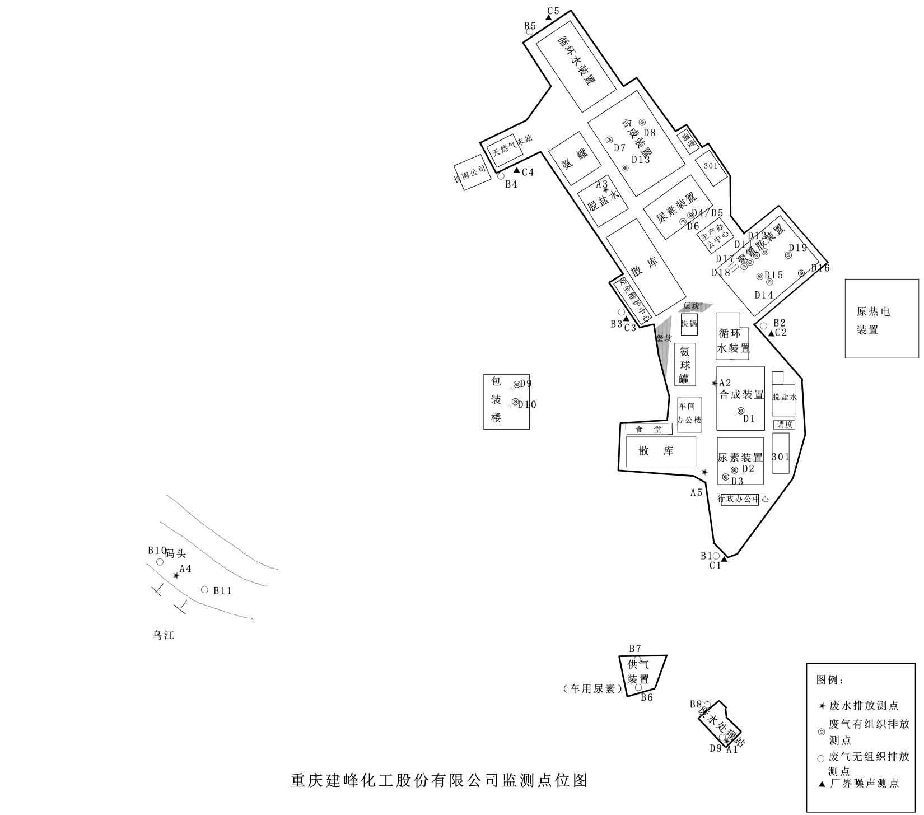

四、监测结果公开时限

4.1手工监测结果公开时限
手工监测数据监测结果每次监测完成后拿到第三方监测报告后次日在重庆市污染源监测数据发布平台公布。

4.2 自动监测结果公开时限
自动监测数据实时公布监测结果，其中废水主要污染物氨氮、COD、总磷、总氮监测结果次日在重庆市污染源监测数据发布平台公布每2小时均值。

